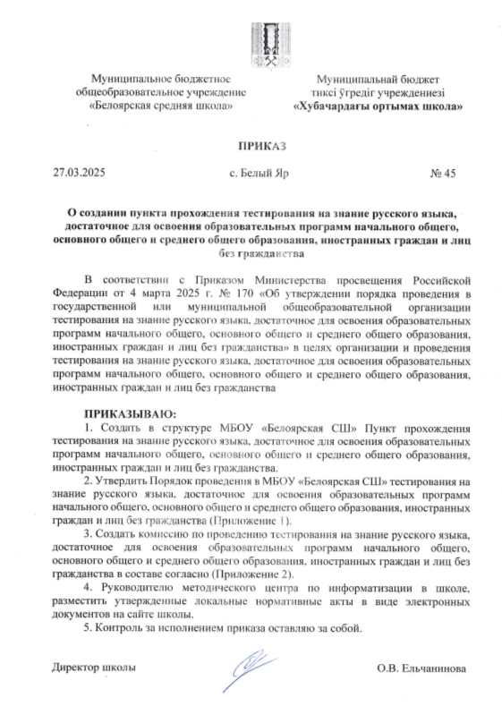

Приложение 2
к приказу МБОУ «Белоярская СШ»
от 27.03.2025 года № 45

Состав комиссии по проведению тестирования на знание русского языка, достаточное для освоения образовательных программ начального общего, основного общего и среднего общего образования, иностранных граждан и лиц без гражданства

Ф.И.О. | Должность | Назначение в составе комиссии
Кабанова  Ирина Анатольевна | Руководитель школьного методического объединения учителей русского языка и литературы  Учитель русского языка и литературы | Председатель комиссии
Украинская  Виктория Михайловна | Заместитель директора по учебной работе  Учитель начальных классов, учитель русского языка | Член комиссии
Измайкина  Ольга Алексеевна | Учитель русского языка и литературы | Член комиссии

Приложение 1
к приказу МБОУ «Белоярская СШ»
от 27.03.2025 года № 45

Принято  педагогическим Советом  протокол от 27.03.2025 № 5 | УТВЕРЖДЕНО  приказом МБОУ «Белоярская СШ»  от 27.03.2025 № 45
Порядок проведения в МБОУ «Белоярская СШ» тестирования на знание русского языка, достаточное для освоения образовательных программ начального общего, основного общего и среднего общего образования, иностранных граждан и лиц без гражданства

I. Общие положения
1.1. Порядок проведения в МБОУ «Белоярская СШ» тестирования на знание русского языка, достаточное для освоения образовательных программ начального общего, основного общего и среднего общего образования, иностранных граждан и лиц без гражданства (далее – Порядок) разработан на основании:
- Федерального закона Российской Федерации от 29.12.2012 № 273-ФЗ «Об образовании в Российской Федерации» (с изменениями и дополнениями);
- Приказа Министерства образования и науки Российской Федерации «Порядка приема граждан на обучение по образовательным программам начального общего, основного общего и среднего общего образования» (с изменениями и дополнениями), утверждённого приказом от 2 сентября 2020 г. № 458;
- Приказа Минпросвещения России «Об утверждении Порядка проведения в государственной или муниципальной общеобразовательной организации тестирования на знание русского языка, достаточное для освоения образовательных программ начального общего, основного общего и среднего общего образования, иностранных граждан и лиц без гражданства, от 04 марта 2025 г. № 170;
- Приказа Министерства просвещения РФ. «О внесении изменений в Порядок приема на обучение по образовательным программам» № 171 от 04.03.2025 г;
- Приказа Федеральной службы по надзору в сфере образования и науки "Об утверждении минимального количества баллов, подтверждающего успешное прохождение иностранными гражданами и лицами без гражданства тестирования на знание русского языка, достаточного для освоения образовательных программ начального общего, основного общего и среднего общего образования" от 05.03.2025 г. №510.
1.2. Пункт прохождения тестирования на знание русского языка, достаточное для освоения образовательных программ начального общего, основного общего и среднего общего образования, иностранных граждан и лиц без гражданства на базе МБОУ «Белоярская СШ» (далее -ППТ) создан с целью организации и проведения тестирования на знание русского языка, достаточное для освоения образовательных программ начального общего, основного общего и среднего общего образования, иностранных граждан и лиц без гражданства, направленных руководителями общеобразовательных организаций Алтайского района Республики Хакасии .
1.3. Порядок определяет и регулирует тестирование на знание русского языка, достаточное для освоения образовательных программ начального общего, основного общего и среднего общего образования, иностранных граждан и лиц без гражданства в МБОУ «Белоярская СШ» (далее – Учреждение).

II. Цели, задачи, функции ППТ.
2.1. Основной целью деятельности ППТ является определение у иностранного гражданина уровня знания русского языка, достаточного для освоения образовательных программ начального общего, основного общего и среднего общего образования.
2.2. Задачами ППТ являются:
2.2.1. Проводить тестирование на знание русского языка, достаточное для освоения образовательных программ начального общего, основного общего и среднего общего образования, иностранных граждан и лиц без гражданства с использованием диагностических материалов для проведения тестирования, разработанных Федеральной службой по надзору в сфере образования и науки;
2.2.2. Установить по результатам тестирования на основании критериев оценивания знания русского языка, утвержденных Федеральной службой по надзору в сфере образования и науки, следующих уровней знания русского языка: достаточный для освоения образовательных программ или недостаточный для освоения образовательных программ;
2.2.3. Передать сведения о результатах тестирования в общеобразовательную организацию, в которую иностранный гражданин подал заявление о приеме на обучение.

3. Порядок деятельности ППТ
3.1. Директор Учреждения издает приказ о создании комиссии по проведению тестирования.
3.2. Комиссия по проведению тестирования в составе председателя и членов комиссии численностью не менее трех человек формируется из числа педагогических работников МБОУ «Белоярская СШ».
3.3. К организационно-техническому обеспечению процедуры проведения тестирования привлечены технические специалисты, наблюдатели и вспомогательный персонал МБОУ «Белоярская СШ».
3.4. Тестирование проводится на основании направления, выданного общеобразовательной организацией Алтайского района Республики Хакасия, в которую иностранный гражданин или лицо без гражданства подал заявление о приеме на обучение. (Приложение 1)
3.5. Запись на тестирование осуществляется при личном обращении родителя (законного представителя ребенка), являющегося иностранным гражданином, или поступающего, являющегося иностранным гражданином, в МБОУ «Белоярская СШ» с фиксацией в журнале регистрации записей на прохождение тестирования на знание русского языка, достаточное для освоения образовательных программ начального общего, основного общего и среднего общего образования, иностранных граждан и лиц без гражданства .(Приложение 2)
3.6. Тестирование проводится в помещениях ППТ, оснащенных средствами осуществления записи на аудионосители (видеоносители) и воспроизведения аудиозаписи (видеозаписи). При проведении тестирования помещения ППТ изолированы от помещений, не использующихся для проведения тестирования.
С помощью средств видеозаписи фиксируется вся процедура проведения тестирования в ППТ. С помощью средств аудиозаписи фиксируются устные ответы иностранного гражданина.
3.7. Тестирование иностранных граждан проводится в соответствии с расписанием, определенным исполнительными органами в сфере образования и размещенным на официальном сайте https://beloyarskaya-ssh.khakasiyaschool.ru/ МБОУ «Белоярская СШ.
3.8. Тестирование иностранных граждан проводится в устной и письменной форме, за исключением иностранных граждан, проходящих тестирование на знание русского языка, достаточное для освоения образовательных программ в 1 классе, для которых указанное тестирование проводится в устной форме.
3.9. Тестирование иностранных граждан проводится с использованием диагностических материалов, разработанных Федеральной службой по надзору в сфере образования и науки.
3.10. Продолжительность проведения тестирования составляет не более 80 минут.
3.11. В день проведения тестирования до начала его проведения член комиссии по проведению тестирования проводит инструктаж иностранных граждан, а также информирует их о процедуре и форме проведения тестирования, продолжительности тестирования.
3.12. Сведения о результатах тестирования передаются в общеобразовательную организацию, в которую иностранный гражданин подал заявление о приеме на обучение, в течение 3 рабочих дней со дня прохождения тестирования. (Приложение 3)
3.13. Все материалы тестирования, включая письменные работы, аудио (видеозаписи) устных ответов иностранных граждан, результаты тестирования, ведомости и протоколы проведения тестирования, хранятся в МБОУ «Белоярская СШ» в течение года.

Приложение 1
Бланк ОО
В пункт проведения тестирования на знание русского языка МБОУ «Белоярская СШ»

Направление на тестирование на знание русского языка, достаточное для освоения образовательных программ начального общего, основного общего и среднего общего образования, иностранных граждан и лиц без гражданства

МБОУ________________________________________________________________ (наименование ОО)
направляет для прохождения тестирования на знание русского языка _______________________________________________________________________
_______________________________________________________________________
(ФИО ребенка)
______________года рождения для организации приема в _____ класс.

Дата_______________________

Директор ОО подпись

Приложение 2

Журнал регистрации записей на прохождение тестирования на знание русского языка, достаточное для освоения образовательных программ начального общего, основного общего и среднего общего образования, иностранных граждан и лиц без гражданства

№  п/п | Ф.И.О.  гражданина | Дата направления на  тестирование | Общеобразовательная организация, выдавшая направление | Дата обращения на  прохождение тестирования | Дата проведения тестирования

Приложение 3

БЛАНК Учреждения
В МБОУ __________________

Пункт проведения тестирования на знание русского языка МБОУ «Белоярская СШ» направляет вам сведения о результатах тестирования на знание русского языка _________________________________________________________
(Ф.И.О. ребенка)
__________года рождения.
Комиссия отмечает _______________________________________________
(достаточный или недостаточный)
уровень знания русского языка для приема на обучение по программе ________________________________________ общего образования в _____ класс.

Дата________________

Председатель комиссии подпись
Директор МБОУ «Белоярская СШ» подпись

М.П.

